Муниципальное бюджетное учреждение дополнительного

образования «Детская школа искусств п. Караванный Оренбургского района»

Дополнительная предпрофессиональная общеобразовательная

программа в области музыкального искусства

**«Фортепиано»**

**Фонды оценочных средств к итоговой аттестации**

**по дополнительной предпрофессиональной**

**общеобразовательной программе в области**

**музыкального искусства**

**«ФОРТЕПИАНО»**

Срок освоения программы 8(9) лет



**п. Караванный 2020**

|  |  |  |
| --- | --- | --- |
| «Рассмотрено»  Педагогическим советом  Протокол № 1  от 28.08.2018 года |  | «Утверждаю»  Директор «МБУДО ДШИ  п. Караванный»  __________С.Ш. Лындина  Приказ № 09  от 28.08.2020 года |

Дополнительная предпрофессиональная образовательная программа

в области музыкального искусства «ФОРТЕПИАНО» разработана на основе Федеральных государственных требований к минимуму содержания, структуре и условиям реализации дополнительной предпрофессиональной образовательной программы в области музыкального искусства (далее ФГТ), утвержденными Приказом Министерства культуры Российской Федерации от 12 марта 2012 года № 163, зарегистрированным Минюстом России от 26 апреля 2012 года № 23938.

Разработчик:

**Фефелова Светлана Юрьевна**, преподаватель фортепиано «МБУДО ДШИ п. Караванный»;

Рецензент: Цысь Ирина Станиславовна, доцент Музыкального колледжа Оренбургского государственного института искусств им. Л. и М. Ростроповичей

**СОДЕРЖАНИЕ**

I. Паспорт комплекта оценочных средств

II. Выпускной экзамен по учебному предмету «Специальность и чтение с листа»

III. Выпускной экзамен по учебному предмету «Сольфеджио»

IV. Выпускной экзамен по учебному предмету «Музыкальная литература (зарубежная, отечественная)».

***I. Паспорт комплекта оценочных средств***

***к итоговой аттестации***

Итоговая аттестация проводится в форме выпускных экзаменов:

1). Специальность и чтение с листа;

2). Сольфеджио;

3). Музыкальная литература.

По итогам выпускного экзамена выставляется оценка «отлично», «хорошо», «удовлетворительно», «неудовлетворительно». Временной интервал между выпускными экзаменами должен быть не менее трех календарных дней.

Требования к выпускным экзаменам определяются Муниципальным бюджетным учреждением дополнительного образования «МБУДО ДШИ п. Караванный» самостоятельно. Разработаны критерии оценок итоговой аттестации в соответствии с настоящими федеральными государственными требованиями в области музыкального искусства «Фортепиано».

При прохождении итоговой аттестации выпускник должен продемонстрировать знания, умения и навыки в соответствии с программными требованиями, в том числе:

• знание творческих биографий зарубежных и отечественных композиторов, музыкальных произведений, основных исторических периодов развития музыкального искусства во взаимосвязи с другими видами искусств;

• знание профессиональной терминологии, фортепианного репертуара, в том числе ансамблевого;

• достаточный технический уровень владения фортепиано для воссоздания художественного образа и стиля исполняемых произведений разных форм и жанров зарубежных и отечественных композиторов;

• умение определять на слух, записывать, воспроизводить голосом аккордовые, интервальные и мелодические построения;

• наличие кругозора в области музыкального искусства и культуры.

Для аттестации обучающихся созданы фонды оценочных средств, включающие типовые задания, контрольные работы, тесты и методы контроля, позволяющие оценить приобретенные знания, умения и навыки. Фонды оценочных средств разработаны и утверждены ДШИ п. Караванный самостоятельно.

Фонды оценочных средств отображают федеральные государственные требования, соответствуют целям и задачам программы «Фортепиано» и её учебному плану.

Фонды оценочных средств обеспечивают оценку качества приобретенных выпускниками знаний, умений, навыков и степень готовности выпускников к возможному продолжению профессионального образования в области музыкального искусства.

***II. Выпускной экзамен по учебному предмету «Специальность и чтение с листа»***

Обучающийся исполняет сольную программу из 4-5 произведений.

**Требования к выпускной программе:**

- полифония;

- крупная форма (классическая или романтическая);

- пьеса зарубежного, русского или советского композитора кантиленного плана);

- этюд на мелкую технику;

- октавный этюд (для поступающих в средние и высшие учебные заведения).

**Предмет оценивания:**

- сформированный комплекс исполнительских знаний, умений и навыков, позволяющий использовать многообразные возможности фортепиано для раскрытия стилистических особенностей творчества композиторов;

- навыки слухового контроля, умение управлять процессом исполнения произведения;

- умение донести содержание и замысел автора при исполнении произведения.

**Метод оценивания** – прослушивание программы, обсуждение комиссией и выставление оценки согласно критериям. Комиссия утверждается приказом директора школы.

**Критерии оценивания качества исполнения:**

Критерии оценки качества подготовки обучающихся по предмету «Специальность и чтение с листа» должны определить уровень освоения учебного предмета, предусмотренного учебной программой.

Основные критерии оценки:

- постановка музыкально - исполнительского аппарата в соответствии с современными требованиями;

- знание и уверенное исполнение текста музыкального произведения

наизусть;

- овладение технологическими особенностями и способами звукоизвлечения в полном объеме;

- технический уровень исполнения, включающий в себя все основные навыки владения инструментом точность ритма, метроритмическая устойчивость исполнения;

- соответствие темпа характеру исполняемого произведения;

- владение аппликатурой;

- эмоциональность, образность исполнения;

- динамическое разнообразие;

- осознание формы и стиля исполняемого произведения, раскрытие художественного замысла композитора;

- уровень сложности произведений;

- артистизм, исполнительская свобода, творческая индивидуальность, степень самовыражения;

- культура исполнения и поведения обучающегося во время выступления.

Дополнительные критерии оценки:

- индивидуальные эталоны (динамика музыкально-исполнительского развития обучающегося в соответствии с особенностями его личности);

- мотивационная сфера обучения и проявления волевых усилий.

Система оценок в рамках итоговой аттестации предполагает пятибалльную шкалу.

**Оценка «5» (отлично):**

- точное воспроизведение нотного текста;

- отсутствие остановок в игре;

- единство темпа;

- ритмичная игра;

- качественное звукоизвлечение;

- выразительное интонирование;

- динамическое разнообразие;

- ясное построение музыкальной формы исполняемого сочинения;

- отражение в игре стилевых особенностей исполняемой музыки;

- свободное владение различными приемами игры;

- устойчивое психологическое состояние на сцене.

**Оценка «4» (хорошо)**

- точное воспроизведение нотного текста (возможны лёгкие погрешности);

- отсутствие остановок в игре;

- единство темпа;

- незначительные ритмические погрешности в игре;

- качественное звукоизвлечение;

- достаточно выразительное интонирование;

- динамическое разнообразие;

- ясное построение музыкальной формы исполняемого сочинения;

- отражение в игре стилевых особенностей исполняемой музыки;

- недостаточно свободное владения различными приемами игры;

- некоторая нестабильность психологического состояния ни сцене.

**Оценка «3» (удовлетворительно):**

- неточное исполнение нотного текста (серьезные погрешности);

- остановки в игре;

- необоснованные темповые колебания;

- ритмически неорганизованная игра;

- невыразительное интонирование;

- некачественное звукоизвлечение;

- динамическое однообразие;

- неспособность корректировки игры при необходимости;

- непонимание музыкальной формы исполняемого сочинения;

- слабое владение различными приемами игры;

- неустойчивое психологическое состояние на сцене.

**Оценка «2» (неудовлетворительно)**

**-** неумение воспроизвести нотный текст;

- частые остановки в игре;

- метроритмическая неустойчивость;

- неустойчивое психологическое состояние на сцене;

- отсутствие навыков владения различными приемами игры.

**Примерные программы выпускного экзамена**

***Вариант 1***

Бах И. С. Трехголосная инвенция соль минор

Черни К. Соч.740 Этюд № 11

Моцарт В. Соната Си-бемоль мажор, 1-я часть

Прокофьев С. Мимолетности №№ 1, 10

***Вариант 2***

Бах И. С. ХТК 1-й том, Прелюдия и фуга до минор

Черни К. Соч.740 Этюды №№ 12, 18

Бетховен Л. Соната № 5, 1-я часть

Шопен Ф. Ноктюрн Ми бемоль мажор

***Вариант 3***

Бах И. С. ХТК 2-й том Прелюдия и фуга фа минор

Мошковский М. Соч.72 Этюд №2

Клементи М. Этюд №13

Гайдн Й. Соната Ми-бемоль мажор, 1-я часть

Рахманинов С. Мелодия

***Вариант 4***

Бах И.С. ХТК 1й том фа диез мажор

Черни К. соч. 740 этюд №50

Мошковский М. этюд №9 соч.72

Бетховен Л. Соната №16 1 часть

Чайковский П. Размышление

***Вариант 5***

Бах И.С. Трёхголосная инвенция Ре мажор.

Гайдн Й. Соната Фа мажор, ч.1.

Хачатурян А. Музыкальная картина.

Геллер С. Этюд до минор

(из сборника «Фортепианная техника», № 32).

***Вариант 6***

Бах И.С. Трёхголосная инвенция ми минор.

Клементи М. Соч. 1 Соната Ми-бемоль мажор, ч.1.

*Лядов А.* Соч.53 Багатель № 1.

Гаврилин В. Танец №3.

Бертини А. Этюд Си бемоль мажор

(из сборника «Фортепианная техника», № 42).

**Примерная программа выпускного экзамена для поступающих в средние и высшие учебные заведения музыкальной направленности**

***Вариант 1***

Бах И.С. Трёхголосная инвенция ре минор.

Бетховен Л. Девять вариаций Ля мажор.

Лядов А. Соч. 9 Вальс.

Ильинский А. Волчок.

Александров Ан. Этюд ми минор

(из сборника «Фортепианная техника», № 56).

Лёмба А. Октавный этюд Соль мажор.

***Вариант 2***

Бах И.С. – Кабалевский Д. Органная прелюдия и фуга ре минор.

Гайдн Й. Соната соль минор, ч. 1.

Бородин А. Грёзы из «Маленькой сюиты».

Черепнин А. Багатель.

Лешгорн А. Этюд Си бемоль мажор.

(из сборника «Фортепианная техника», № 57).

Лешгорн Соч. 66 Этюд №32 (октавный).

***III. Выпускной экзамен по учебному предмету «Сольфеджио»***

***Итоговая аттестация*** - экзамен проводится в 8 классе, в 16 полугодии, за пределами аудиторных занятий. Экзамен по сольфеджио состоит из двух частей – письменного задания и устного опроса. Экзамен принимается преподавателями теоретических дисциплин, в том числе и преподавателем, который вел сольфеджио, кандидатуры которых утверждаются руководителем образовательного учреждения. Опрос обучающихся проводит преподаватель данной группы.

Итоговая аттестация в виде экзамена в 8 классе отменяется и переносится в 9 класс, в 18 полугодие, у обучающихся по девятилетнему сроку обучения.

Результаты освоения программы "Фортепиано" по учебному предмету «Сольфеджио» должны отражать сформированный комплекс знаний, умений и навыков, отражающий наличие у обучающегося художественного вкуса, сформированного звуковысотного музыкального слуха и памяти, чувства лада, метроритма, знания музыкальных стилей, способствующих творческой самостоятельности, в том числе:

* первичные теоретические знания, в том числе профессиональной музыкальной терминологии;
* умение сольфеджировать одноголосные, двухголосные музыкальные примеры, записывать музыкальные построения средней трудности с использованием навыков слухового анализа, слышать и анализировать аккордовые и интервальные цепочки;
* умение осуществлять анализ элементов музыкального языка;
* умение импровизировать на заданные музыкальные темы или ритмические построения;
* навыки владения элементами музыкального языка (исполнение на инструменте, запись по слуху и т.п.).

***Критерии оценки***

Критерии оценки качества подготовки обучающихся по предмету «Сольфеджио» разрабатываются образовательным учреждением в соответствии с ФГТ и должны позволить:

- определить уровень освоения обучающихся материала, предусмотренного учебной программой;

- оценить умения обучающихся использовать теоретические знания при выполнении практических задач;

- оценить обоснованность изложения ответа.

***Диктант***

*Оценка «5» (отлично)*

- диктант написан полностью, без единой ошибки.

*Оценка «4» (хорошо)*

- диктант написан в целом. Имеются некоторые небольшие неточности: отсутствует случайный знак; или имеются две – три неверные ноты; или несколько ритмических неточностей.

*Оценка «3» (удовлетворительно*)

- имеется большое количество неточностей, треть неправильных нот, отсутствуют случайные знаки; ритм в целом написан неверно.

*Оценка «2» (неудовлетворительно)*

- не владение навыками записи прослушанных ритмических и мелодических построений, и отдельных элементов в музыкальной речи.

***Вокально-интонационные навыки и чтение с листа,***

***пение выученного номера***

*Оценка «5» (отлично)*

- точное интонирование, осмысленность исполнения, легкий дирижерский жест.

*Оценка «4» (хорошо)*

- номер спет в целом хорошо, но имеется ряд неточностей в интонировании, а также в дирижировании.

*Оценка «3» (удовлетворительно)*

- слабое интонирование; отсутствует всякая осмысленность исполнения; отсутствует четкость в дирижерском жесте.

*Оценка «2» (неудовлетворительно)*

- неточное интонирование, ритмические неточности, невыразительное исполнение, отсутствие осмысленности фразировки, невладение навыками пения с листа.

***Слуховой анализ***

*Оценка «5» (отлично)*

- определены все отклонения и модуляции (тональный план) – для старших классов;

- выявлены все гармонические обороты – в целом и (отдельные) аккорды, (интервалы) - в частности.

*Оценка «4» (хорошо)*

- определен тональный план в общих чертах;

- выявлены практически все гармонические обороты, ряд аккордов

(интервалов).

*Оценка «3» (удовлетворительно)*

- непонимание формы музыкального произведения, его характера;

- не определен тональный план, не выявлены отклонения и модуляции;

- выявлены несколько гармонических оборотов, отдельные аккорды и

интервалы.

*Оценка «2» (неудовлетворительно)*

- не владение навыками осмысленного слухового восприятия закономерных

музыкальных построений и отдельных элементов музыкальной речи.

***Теоретические сведения***

*Оценка «5» (отлично)*

- свободное владение теоретическими сведениями;

- умение безошибочно и быстро выполнить предложенное преподавателем

задание.

*Оценка «4» (хорошо)*

- некоторые ошибки в теоретических знаниях;

- Неточное выполнение предложенного преподавателем задания.

*Оценка «3» (удовлетворительно)*

- плохая ориентация в элементарной теории;

- неумение выполнить в полном объеме предложенное задание.

*Оценка «2» (неудовлетворительно)*

- несоответствие уровня теоретических знаний по музыкальной грамоте и

элементарной теории музыки программным требованиям.

***Примерные требования к итоговой аттестации (экзамен)***

***в 8 классе (16 полугодие)***

1. Написать одноголосный диктант в объёме 8-10 тактов в одной из пройденных тональностей (натуральном, гармоническом мажоре или одном из трех видов минора), включающий пройденные мелодические обороты и ритмические группы, элементы хроматизма, модуляцию в тональности диатонического родства.

Размеры: 2 3 4 3 6

4, 4, 4, 8, 8.

*Например:*

1. Фридкин Г. Музыкальные диктанты: № 496, 498, 540, 546, 550.

2. Ладухин Н. 1000 примеров музыкального диктанта: № 409, 410, 424, 460.

2. Проанализировать элементы музыкальной речи и строение мелодии в одной из пройденных тональностей; спеть её с листа.

*Например:*

1. Фридкин Г. Чтение с листа на уроках сольфеджио: №№ 363, 372, 377, 362, 370.

2. Драгомиров П. Учебник сольфеджио: № 237, 243.

3. Ладухин Н. Одноголосное сольфеджио.

3. Исполнить один из выученных двухголосных примеров с фортепиано или дуэтом.

*Например:*

1. Калмыков Б., Фридкин Г., Сольфеджио, ч II: №№ 170, 184, 185, 188, 210, 228.

2. Способин И. Двухголосие.

4. Спеть, определить на слух в любой из пройденных тональностей элементы музыкальной речи: гаммы, отдельные тетрахорды, диатонические и хроматические ступени, интервалы и аккорды с разрешениями, динамические и модулирующие секвенции, последовательности из нескольких интервалов и аккордов:

а) интервалы – диатонические, тритоны 4ув. и 5 ум., характерные интервалы 2 ув., 7 ум, 5 ув, 4 ум в мажоре и миноре;

б) аккорды – трезвучие главных ступеней и их обращение, увеличенное трезвучие на III и VI ступенях гармонического минора и мажора, уменьшенное трезвучие на VII и II ступенях мажора и минора, Д7 с обращениями и с разрешениями, септаккорды VII и II ступеней в мажоре и миноре (натуральном и гармоническом).

5. Спеть, сыграть от звука вверх или вниз отдельные интервалы, аккорды, разрешение их в разных тональностях.

6. Повторить голосом с названием звуков или на инструменте небольшую мелодию (2-4 такта), включающую пройденные мелодические обороты и ритмические группы, транспонировать её.

- Григ Э. Романсы и песни. Тетрадь II.- М., 1979.

***Образцы заданий к итоговой аттестации (экзамен)***

***в 8 классе 16 полугодие***

**Образцы диктантов**

1. 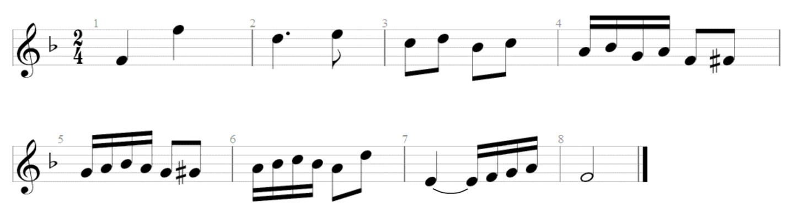

2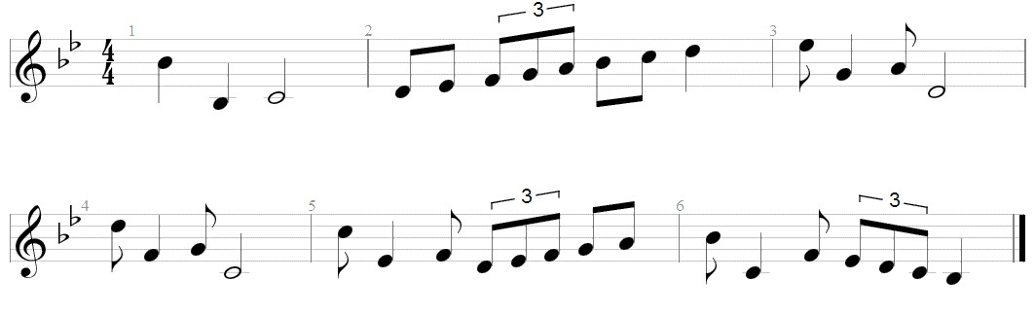

3. 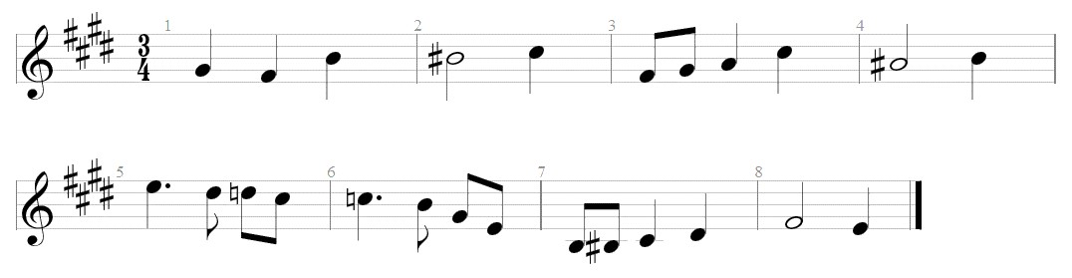

**Образцы слухового анализа**

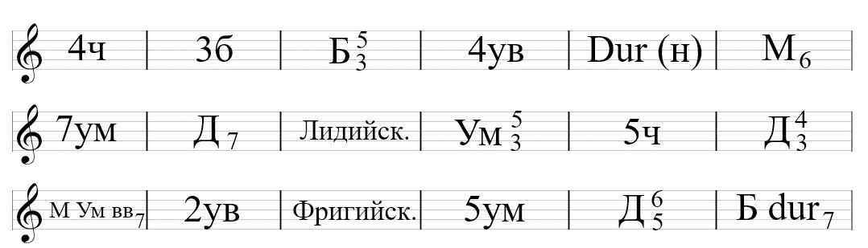

***Билет № 1***

1. Спеть № 166 – первый или второй голос на выбор (Б. Калмыков, Г. Фридкин, II ч., двухголосие).

2. Спеть номер с листа (Г. Фридкин «Чтение с листа»).

3. Спеть D-dur гармонический вид, от звука – d – миксолидийский.

В тональности D-dur спеть тритоны (4 ув. и 5 ум.) с разрешением.

4. От звука – d – спеть цепочку:

6м↑ 3м↓ Б 6↑ М6↓ Д 4↑ с разрешением в одноимённые тональности.

4 3

5. Слуховой анализ.

***Билет № 2***

1. Спеть № 164 – первый или второй голос на выбор (Б. Калмыков, Г. Фридкин, II ч., двухголосие).

2. Спеть номер с листа (Г. Фридкин «Чтение с листа»).

3. Спеть H-dur гармонический вид, от звука – h – фригийский.

В тональности H-dur спеть гармоническую последовательность:

Т35 – Т6 – S35 – Д2 – Т6 – Д34 – Т35

4. От звука – h – спеть цепочку:

3м↑ 4ч↑ 2б↓ Б6↑ М6↓ Д2↑ с разрешением.

4

5. Слуховой анализ.

***Билет № 3***

1. Спеть № 184 – первый или второй голос на выбор (Б. Калмыков, Г. Фридкин, II ч., двухголосие).

2. Спеть номер с листа (Г. Фридкин «Чтение с листа»).

3. Спеть c-moll гармонический вид, от звука – c – фригийский.

В тональности c-moll спеть гармоническую последовательность:

t35 – t6 – s35 – Д2 – t6 – Д34 –t35

4. От звука – c – спеть цепочку:

2б↑ 7м↑ 3м↓ 4ч↑ Б35↓ М46↑

5. Слуховой анализ.

***Билет № 4***

1. Спеть № 157 – первый или второй голос на выбор (Б. Калмыков, Г. Фридкин, IIч., двухголосие).

2. Спеть номер с листа (Г. Фридкин «Чтение с листа»).

3. Спеть d-moll гармонический вид, от звука – d – дорийский.

В тональности d-moll спеть тритоны (4 ув. и 5 ум.) с разрешением.

4. От звука – d – спеть цепочку:

7м↑ 4ч↓ Б6↑ М6↓ Д2↑ с разрешением.

4

5. Слуховой анализ.

***Билет № 5***

1. Спеть № 237 – первый или второй голос на выбор (Б. Калмыков, Г. Фридкин, II ч., двухголосие).

2. Спеть номер с листа (Г. Фридкин «Чтение с листа»).

3. Спеть A-dur дважды гармонический вид, от звука – а – лидийский.

В тональности A-dur спеть гармоническую последовательность:

Т5 – VII7 – Ум VII7 – Т 5 –S 6 – Т 5

3 3 3

4. От звука – a – спеть цепочку:

3б↑ 8ч↓ 6м↑ Б46↓ Д7↑ с разрешением.

5. Слуховой анализ.

***Билет № 6***

1. Спеть № 228 – первый или второй голос на выбор (Б. Калмыков, Г. Фридкин, II ч., двухголосие).

2. Спеть номер с листа (Г. Фридкин «Чтение с листа»).

3. Спеть a-moll дважды гармонический вид, от звука – a – эолийский.

В тональности a-moll спеть характерные интервалы (2ув. и 7ум., 4 ум. и 5ув.) с разрешением.

4. От звука – a – спеть цепочку:

2б↑ 5ум↑ 6м↓ М6↑ Д7↓ с разрешением.

4

5. Слуховой анализ.

***Билет № 7***

1. Спеть № 188 – первый или второй голос на выбор (Б. Калмыков, Г. Фридкин, II ч., двухголосие).

2. Спеть номер с листа (Г. Фридкин «Чтение с листа»).

3. Спеть Es-dur хроматическую мажорную гамму, от звука – es – пентатонику мажорную.

В тональности Es-dur спеть характерные интервалы (2ув. и 7ум., 4 ум. и 5ув.) с разрешением.

4. От звука – es – спеть цепочку:

2б↑ 5ум↓ 6м↑ Б 6↓ Д7↑ с разрешением.

4

5. Слуховой анализ.

***Билет № 8***

1. Спеть № 220 – первый или второй голос на выбор (Б. Калмыков, Г. Фридкин, II ч., двухголосие).

2. Спеть номер с листа (Г. Фридкин «Чтение с листа»).

3. Спеть e-moll мелодический вид, от звука – e – пентатонику минорную.

В тональности e-mollспеть Ум35 с разрешением.

4. От звука – e – спеть цепочку:

6м↑ 7м↓ Ум 5↑ М 6↓ Д2↑ с разрешением.

3 4

5. Слуховой анализ.

***Билет № 9***

1. Спеть № 183 – первый или второй голос на выбор (Б. Калмыков, Г. Фридкин, II ч., двухголосие).

2. Спеть номер с листа (Г. Фридкин «Чтение с листа»).

3. Спеть E-dur тетрахордами гармонический вид, от звука – e – гипофригийский.

В тональности E-dur спеть гармоническую последовательность:

Т6 – Д6 – Т5 – VII7 – Д 6 – Т5

4 3 5 3

4. От звука – e – спеть минорную хроматическую гамму.

5. Слуховой анализ.

***Билет № 10***

1. Спеть № 229 – первый или второй голос на выбор (Б. Калмыков, Г. Фридкин, II ч., двухголосие).

2. Спеть номер с листа (Г. Фридкин «Чтение с листа»).

3. Спеть B-dur мелодический вид, от звука – b – ионийский лад.

В тональности B-dur спеть Ув35 с разрешением, трезвучия главных ступеней лада с обращением и разрешением.

4. От звука – b – спеть цепочку:

4ч↑ 7м↓ М6↑ Ум5↓ Д 6↑ с разрешением.

4 3 5

5. Слуховой анализ.

***Примерные требования к итоговой аттестации (экзамен)***

***в 9 классе (18 полугодие)***

1. Написать одноголосный диктант (объем 8-10 тактов) в одной из употребительных тональностей, включающий пройденные мелодические и ритмические обороты, элементы хроматизма, отклонения и модуляции в родственные тональности.

*Например:*

Ладухин Н. 1000 примеров музыкального диктанта: №№ 401, 407, 410, 411, 424, 426

2. Проанализировать элементы музыкальной речи и строение мелодии в одной из пройденных тональностей (мелодические и ритмические трудности в соответствии с программными требованиями). Спеть ее с листа.

*Например:*

А.Островский, С.Соловьев, В. Шокин Сольфеджио: №№ 11, 12, 37, 39, 41

Ладухин Н. Одноголосное сольфеджио: №№ 29, 32, 62, 63, 73, 92, 94

3. Спеть и определить на слух в тональности и от звука элементы музыкальной речи (в соответствии с программными требованиями).

а) интервалы

б) аккорды

в) лады

4. Спеть выученные песню, романс (возможны также дуэт и др. ансамбли) с авторским аккомпанементом на фортепиано (или другом инструменте по желанию учащегося). Проанализировать нотный текст этого произведения, определить форму (тип периода), тональный план, найти в нем изученные мелодические и гармонические обороты.

5. Спеть (дуэтом или под аккопанемент фортепиано) 2-х голосный пример с листа.

*Например:*

Калмыков Б., Фридман Г. Сольфеджио II часть: №№ 188, 210, 228, 229

6. Проанализировать нотный текст незнакомого музыкального произведения.

*Например:*

П.И.Чайковский. «Детский альбом», опус 39; «Времена года», опус 47

Шуман. «Альбом для юношества».

Э.Григ. Сюита «Пер Гюнт».

Римский – Корсаков. «Шехеразада».

Бах И.С. «Из нотной тетради Анны Магдалены Бах».

Бах И.С. «ХТК» I том

***Образцы заданий к итоговой аттестации (экзамен)***

***в 9 классе 18 полугодие***

***Образцы диктантов***

1. 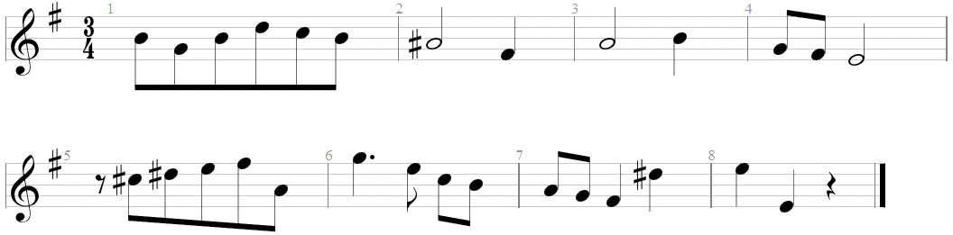

2. 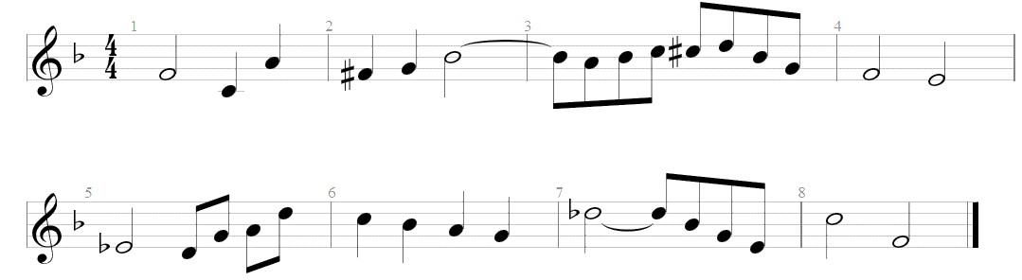

3. 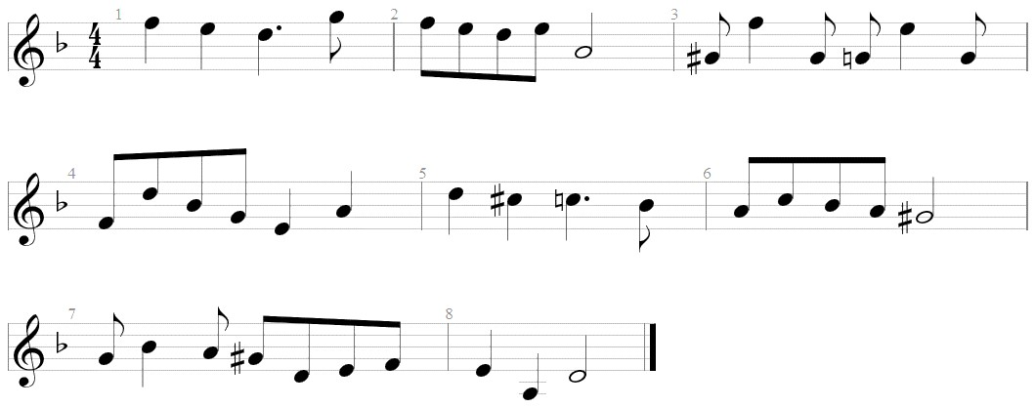

***Образцы слухового анализа***

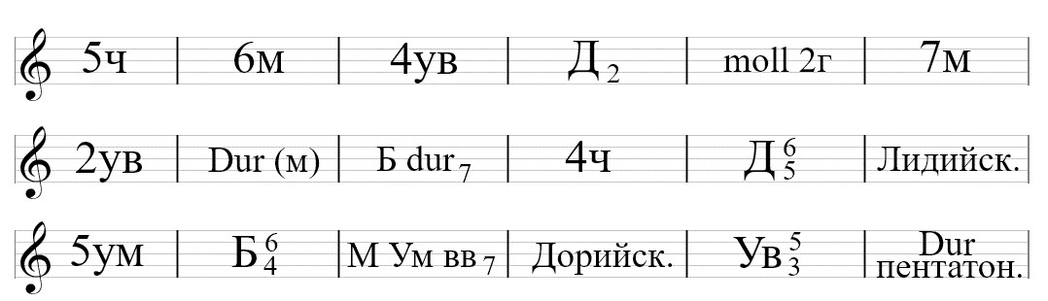

***Билет № 1***

1. Спеть № 184 – первый или второй голос по выбору (Б. Калмыков, Г. Фридкин, II ч., двухголосие).

2. Спеть номер с листа (Г. Фридкин «Чтение с листа»).

3. Спеть E-dur гармонический вид, от звука – e – фригийский.

В тональности E-dur спеть тритоны (4 ув. и 5 ум.) с разрешением.

4. От звука – e – спеть цепочку:

3м↑ 4ч↑ 2б↓ Б46↑ М6↓ Д2 ↑ с разрешением.

5. Слуховой анализ.

6. Спеть песню с сопровождением.

***Билет № 2***

1. Спеть № 164 – первый или второй голос по выбору (Б. Калмыков, Г. Фридкин, II ч., двухголосие).

2. Спеть номер с листа (Г. Фридкин «Чтение с листа»).

3. Спеть e-moll гармонический вид, от звука – e – дорийский.

В тональности e-moll спеть гармоническую последовательность:

t35 – t6 – s35 – Д2 – t6 – Д34 – t35

4. От звука – e – спеть цепочку:

2б↑ 7м↑ 3м↓ 4ч↑ Б35↓ М46↑

5. Слуховой анализ.

6. Спеть романс с сопровождением.

***Билет № 3***

1. Спеть № 138 – первый или второй голос по выбору (Б. Калмыков, Г. Фридкин, II ч., двухголосие).

2. Спеть номер с листа (Г. Фридкин «Чтение с листа»).

3. Спеть D-dur мелодический вид, от звука – d – миксолидийский.

В тональности D-dur спеть тритоны (4 ув. и 5 ум.) с разрешением.

4. От звука – d – спеть цепочку:

6м↑ 3м↓ Б6↑ М6↓ Д4↑ с разрешением.

4 3

5. Слуховой анализ.

6. Спеть песню с сопровождением.

***Билет № 4***

1. Спеть № 237 – первый или второй голос по выбору (Б. Калмыков, Г. Фридкин, II ч., двухголосие).

2. Спеть номер с листа (Г. Фридкин «Чтение с листа»).

3. Спеть F-dur дважды гармонический вид, от звука – f – лидийский.

В тональности F-dur спеть гармоническую последовательность:

Т35 – Т6 – S35 – Д2 – Т6 – Д34 – Т35

4. От звука – f – спеть цепочку:

2б↑ 7м↓ 3м↑ 4ч↓ Б35↑ М6 ↓

5. Слуховой анализ.

6. Спеть песню с сопровождением.

***Билет № 5***

1. Спеть № 157 – первый или второй голос по выбору (Б. Калмыков, Г. Фридкин, II ч., двухголосие).

2. Спеть номер с листа (Г. Фридкин «Чтение с листа»).

3. Спеть a-moll гармонический вид, от звука – a – дорийский.

В тональности a-moll спеть характерные интервалы (2ув. и 7ум., 4 ум. и 5ув.) с разрешением.

4. От звука – a – спеть цепочку:

7м↑ 4ч↓ Б6 ↑ М46↓ Д2↑ с разрешением.

5. Слуховой анализ.

6. Спеть романс с сопровождением.

***Билет № 6***

1. Спеть № 220 – первый или второй голос по выбору (Б. Калмыков, Г. Фридкин, II ч., двухголосие).

2. Спеть номер с листа (Г. Фридкин «Чтение с листа»).

3. Спеть e-moll мелодический вид, от звука – e – пентатонику минорную.

В тональности e-moll спеть Ув35 с разрешением.

4. От звука – e – спеть цепочку:

2б↑ 5ум↓ 6м↑ Б6↓ Д7↑ с разрешением.

4

5. Слуховой анализ.

6. Спеть песню с сопровождением.

***Билет № 7***

1. Спеть № 183 – первый или второй голос по выбору (Б. Калмыков, Г. Фридкин, II ч., двухголосие).

2. Спеть номер с листа (Г. Фридкин «Чтение с листа»).

3. Спеть B-dur хроматическую мажорную гамму, от звука – b – пентатонику мажорную.

В тональности B-dur спеть гармоническую последовательность:

Т6 – Д46 – Т35 – VII7 – Д56 – Т35 – S46 –– Т35

4. От звука – b – спеть цепочку:

3б↑ 8ч↓ 6м↑ Б6↓ Д7 ↑ с разрешением

4

5. Слуховой анализ.

6. Спеть песню с сопровождением.

***Билет № 8***

1. Спеть № 188 – первый или второй голос по выбору (Б. Калмыков, Г. Фридкин, II ч., двухголосие).

2. Спеть номер с листа (Г. Фридкин «Чтение с листа»).

3.Спеть H-dur тетрахордами гармонический вид, от звука – h – гипофригийский.

В тональности H-dur спеть тритоны (4 ув. и 5 ум.) с разрешением.

4. От звука – h – спеть цепочку:

6м↑ 7м↓ М5↑ Б6↓ Д2 ↑ с разрешением.

3 4

5. Слуховой анализ.

6. Спеть романс с сопровождением.

***Билет № 9***

1. Спеть № 229 – первый или второй голос по выбору (Б. Калмыков, Г. Фридкин, II ч., двухголосие).

2. Спеть номер с листа (Г. Фридкин «Чтение с листа»).

3. Спеть Es-dur мелодический вид, от звука – es – ионийский лад.

В тональности Es-dur спеть главные трезвучия лада с обращением и разрешением.

4. От звука – es – спеть цепочку:

4ч↑ 7м↓ М6↑ Ум5↓ Д6↑ с разрешением.

4 3 5

5. Слуховой анализ.

6. Спеть песню с сопровождением.

***Билет № 10***

1. Спеть № 228 – первый или второй голос по выбору (Б. Калмыков, Г. Фридкин, II ч., двухголосие).

2. Спеть номер с листа (Г. Фридкин «Чтение с листа»).

3. Спеть g-moll дважды гармонический вид, от звука – g – фригийский лад.

В тональности g-moll спеть гармоническую последовательность:

t35 – t6 – s35 – Д2 – t6 – Д34 – t35 – УмVII7 – Д56 – t35

4. От звука – g – спеть цепочку:

2б↑ 7м↓ 3м↑ 4ч↓ Б5↑ М6↓

3 4

5. Слуховой анализ.

6. Спеть романс с сопровождением

***IV. Выпускной экзамен по учебному предмету***

***«Музыкальная литература (зарубежная, отечественная) »***

***Итоговая аттестация*** проводится в форме выпускного экзамена в 8 классе в 16 полугодии. Для обучающихся по 9- летнему сроку обучения итоговая аттестация отменяется и переносится в 9 класс, в 18 полугодие. Выпускной экзамен проводится за пределами аудиторных учебных занятий. Виды – ответы по билетам, письменные работы, музыкальная «угадайка».

Результаты освоения программы "Фортепиано" по учебному предмету «Сольфеджио» должны отражать:

* первичные знания о роли и значении музыкального искусства в системе культуры, духовно-нравственном развитии человека;
* знание творческих биографий зарубежных и отечественных композиторов согласно программным требованиям;
* знание в соответствии с программными требованиями музыкальных произведений зарубежных и отечественных композиторов различных исторических периодов, стилей, жанров и форм от эпохи барокко до современности;
* умение исполнять на музыкальном инструменте тематический материал пройденных музыкальных произведений;
* навыки по выполнению теоретического анализа музыкального произведения - формы, стилевых особенностей, жанровых черт, фактурных, метроритмических, ладовых особенностей;
* знание основных исторических периодов развития зарубежного и отечественного музыкального искусства во взаимосвязи с другими видами искусств (изобразительного, театрального, киноискусства, литературы), основные стилистические направления, жанры;
* знание особенностей национальных традиций, фольклорных истоков музыки;
* знание профессиональной музыкальной терминологии;
* сформированные основы эстетических взглядов, художественного вкуса, пробуждение интереса к музыкальному искусству и музыкальной деятельности;
* умение в устной и письменной форме излагать свои мысли о творчестве композиторов;
* умение определять на слух фрагменты того или иного изученного музыкального произведения;
* навыки по восприятию музыкального произведения, умение выражать его понимание и свое к нему отношение, обнаруживать ассоциативные связи с другими видами искусств.

**Критерии оценок:**

**Оценка «5» (отлично)**

свободное владение:

* + теоретические сведения;
  + характеристика эпохи;
  + биография композитора;
  + музыкальные термины;
  + принципы построения формы;
  + свободное владение пройденным музыкальным материалом.

**Оценка «4» (хорошо)**

менее полное овладение:

* + сведениями об эпохе;
  + жизненном и творческом пути композитора.
  + ошибки в определении музыкальной формы.
  + неточности в узнавании музыкального материала.

**Оценка «3» (удовлетворительно)**

отсутствие полных знаний и чётких представлений:

* + об эпохе, композиторе, рассматриваемом произведении.
  + незнание музыкальных терминов.
  + плохая ориентация в построении музыкальной формы.
  + плохое владение музыкальным материалом.

**Оценка «2» (неудовлетворительно)**

незнание музыкального, исторического и теоретического материала на уровне требований программы;

- невладение музыкальной терминологией;

- неумение охарактеризовать содержание и выразительные средства музыки.

***Содержание***

1. Письменная работа—определение (узнать) фрагментов из пройденных произведений.

2. Устно. Ответы по билетам.

1. Определить на слух:

И. Бах. Инвенция Фа мажор.

Й. Гайдн. Вступление к симфонии с «тремоло литавр».

В. Моцарт. Увертюра к опере «Свадьба Фигаро».

Л. Бетховен. Увертюра «Эгмонт».

Ф. Шуберт. Неоконченная симфония. 1-часть—главная и побочная партии.

Ф. Шопен. Полонез Ля мажор.

М. Глинка. Опера «Руслан и Людмила». Увертюра.

А. Бородин. Романс. «Для берегов отчизны дальной».

М. Мусоргский. Опера «Борис Годунов». Песня Юродивого.

Н. Римский-Корсаков. Опера «Снегурочка». Хор «Сбирались птицы, сбирались певчи».

П. Чайковский. Опера «Евгений Онегин». Сцена письма 2 эпизод.

С. Рахманинов. Романс. Второй фортепианный концерт. Колокола.

С. Прокофьев. Симфония № 7, 1 часть. Побочная партия.

Д. Шостакович. Ленинградская симфония. 1 часть. Побочная партия.

Г. Свиридов. Иллюстрации к повести Пушкина «Метель». Романс.

2. Ответы по билетам.

(Билеты прилагаются)

***Билет № 1.***

1. И. С. Бах. Краткие сведения о его жизни.

2. Из каких опер эти герои и какие у них голоса?

Антонида Мизгирь

Фарлаф Руслан

Татьяна Ленский

Герман Лель

3. Назвать произведения М. П. Мусоргского, которые он посвятил своему другу—художнику.

***Билет № 2.***

1. Й. Гайдн — краткие биографические сведения.

2. Кто сочинил симфонии?

Героическую Классическую

Прощальную Богатырскую

Фантастическую Ленинградскую

3.Чем знаменательны 60-годы 19 века в общественно-политической и культурной жизни России.

***Билет № 3.***

1. В. А. Моцарт—краткие биографические сведения.

2. Какие композиторы принадлежат к перечисленным школам или творческим кружкам?

Венские классики Французские клавесинисты

Могучая кучка.

3. Какую дату в России считают днём рождения русской классической музыки, с каким музыкальным событием она связана.

***Билет № 4.***

1. Л. ван Бетховен — краткие биографические сведения.

2. Кто из русских композиторов использовал в своём творчестве следующие

произведения Пушкина?

«Русалка» «Евгений Онегин»

«Руслан и Людмила» «Золотой петушок»

«Пиковая дама» «Алеко»

«Борис Годунов» «Моцарт и Сальери»

3. Кто автор «Ленинградской симфонии»? Когда она была создана, когда и где состоялось её первое исполнение? Рассказать об исполнении в блокадном

Ленинграде.

***Билет № 5.***

1. Ф. Шуберт — краткие сведения о его жизни.

2. Кто является авторами (композиторами) этих произведений?

«Турецкий марш» «Шахеразада»

«Полёт шмеля» «В пещере горного короля»

«Осенняя песня» «Рассвет на Москва-реке»

«Три чуда» «Марш Черномора»

3. Кому принадлежат слова: «…В ней заключена вся русская симфоническая

музыка, как дуб в жёлуде…»? О каком произведении это высказывание, кто

его написал?

***Билет № 6.***

1. Ф. Шопен - краткие сведения о его жизни.

2. Из каких опер эти герои и какие у них голоса?

Кончак Ваня

Берендей Галицкий

Варлаам Игорь

Ярославна Борис

3. Кто автор балетов «Жар – птица», «Петрушка»? Назовите имя русского театрального деятеля, с которым связано создание балетов.

***Билет № 7.***

1. М. И. Глинка — сведения о жизни. Почему его считают первым русским композитором классиком?

2. Кто здесь родился:

Желязова Воля Рорау

Эйзенах Лихтенталь

Зальцбург Тихвин

3. Кто автор «Прощальной симфонии»? Рассказать по какому случаю она была написана.

***Билет № 8.***

1. А.С. Даргомыжский — сведения о его жизни. Новаторство творчества.

2. Рассказать о посещении Моцартом Сикстинской Капеллы и об эпизоде, происшедшем после этого. Чем он поразил итальянцев?

3. Вспомните, что означают эти термины:

Инвенция Токката

Партита Кантата

Сюита Канон

***Билет № 9.***

1. М. П. Мусоргский — краткие биографические сведения. В чём новаторство творчества?

2. Чем изумил И. С. Бах своих слушателей в городе Кассель, исполнив хорал на органе?

3. Кто авторы этих произведений:

Грёзы любви Лунная соната

Революционный этюд Песня «Соловей»

Хоральная прелюдия фа минор Хор «Славься»

Симфоническая сказка «Петя и волк» Танец с саблями.

***Билет № 10.***

1. А. П. Бородин — краткие биографические сведения.

2. Какой тяжёлый недуг мучил Л. Бетховена? Сколько он сочинил симфоний? К какой симфонии он написал эпиграф — «Так судьба стучится в дверь»? Как называется соната, написанная им для скрипки?

3. Кто автор этих произведений? Назовите жанр.

«Щелкунчик» «Ромео и Джульетта»

«Александр Невский» «Катерина Измайлова»

«Зимние грёзы» «Камаринская» (для симфонического оркестра)

«Война и мир».

***Билет № 11.***

1. Н. А. Римский-Корсаков—краткие биографические сведения.

2. В каком жанре больше всего работал Ф. Шопен? Назвать 5-6 произведений

разных форм.

3. Назвать представителей российского музыкального авангарда.

***Билет № 12.***

1. П. И. Чайковский. Жизненный и творческий путь.

2. Охарактеризовать направление в искусстве – Романтизм. Когда оно возникло? Его представители.

3. Назовите известных композиторов советского периода и их выдающиеся произведения. Какие жанры были особенно популярны?

***Билет № 13.***

1. С. С. Прокофьев — краткие биографические сведения.

2.Охарактеризовать художественный стиль — Барокко, назвать представителей этого стиля.

3. Кому принадлежат слова: «Создаёт музыку народ, а мы, художники, её только аранжируем»? Назвать композиторов, собиравших и обрабатывающих

народную песню, составленные ими сборники песен.

***Билет № 14.***

1. Д. Д. Шостакович — краткие сведения о его жизни, творчестве, общественной деятельности.

2. Кого называют «отцом симфонии»? Почему? Сколько им создано произведений этого жанра, назвать наиболее известные.

3. Назовите автора романса «Для берегов отчизны дальной». На чьи стихи он

написан? Каково содержание.

***Билет № 15.***

1. Г. В. Свиридов - краткие биографические сведения.

2. Ф. Шопен. Когда и почему он покинул Родину? Где он умер? Где, согласно

его завещания, хранится его сердце?

3. Предложенные слова, расположите в трёх столбцах: в первом - только те, что относятся к опере, во втором—относящиеся к балету, в третьем - те, что можно отнести и к опере и к балету.

ансамбль дирижёр монолог

ариозо интродукция оркестр

ария каватина па-де-де

декорация квартет пантомима

дивертисмент кордебалет речитатив

лейтмотив либретто увертюра

хор эпилог

***Итоговая аттестация. Экзамен. 18 полугодие, 9 класс.***

***Содержание***

1. Письменная работа—определение (узнать) фрагментов из пройденных

произведений.

2. Устно. Ответы по билетам.

1. Определить на слух:

И. Бах. Хоральная прелюдия фа минор.

Й. Гайдн. Симфония с «тремоло литавр», 1-часть, главная партия.

В. Моцарт. Опера «Свадьба Фигаро», ария Фигаро «Мальчик резвый».

Л. Бетховен. Симфония №5, лейтмотив.

Ф. Шуберт. Песня «Лесной царь».

Ф. Шопен. «Революционный» этюд.

М. Глинка. Симфоническая фантазия «Камаринская».

А. Бородин. Опера «Князь Игорь», ария Кончака, 2-действие.

М. Мусоргский. Опера «Борис Годунов», монолог Бориса, 2-действие.

Н. Римский-Корсаков. Опера «Снегурочка». Песня Леля «Туча со громом сговаривалась», 3-действие.

П. Чайковский. Опера «Евгений Онегин». Увертюра.

С. Рахманинов. Романс. Второй фортепианный концерт. Колокола.

С. Прокофьев. Кантата «Александр Невский», «Ледовое побоище».

Д. Шостакович. Ленинградская симфония. «Эпизод фашистского нашествия».

Г. Свиридов. Иллюстрации к повести Пушкина «Метель». Романс.

А. Хачатурян. Концерт для скрипки с оркестром. 1- часть, главная партия.

2. Ответы по билетам.

(Билеты прилагаются)

***Билет № 1.***

1. И. С. Бах. Краткие сведения о его жизни.

2. Из каких опер эти герои и какие у них голоса?

Антонида Мизгирь

Фарлаф Руслан

Татьяна Ленский

Герман Лель

3. Назвать произведения М. П. Мусоргского, которые он посвятил своему другу—художнику.

***Билет № 2.***

1. Й. Гайдн — краткие биографические сведения.

2. Кто сочинил симфонии?

Героическую Классическую

Прощальную Богатырскую

Фантастическую Ленинградскую

3.Чем знаменательны 60-годы XIX века в общественно - политической и культурной жизни России?

***Билет № 3.***

1. В. А. Моцарт — краткие биографические сведения.

2. Какие композиторы принадлежат к перечисленным школам или творческим кружкам?

Венские классики Французские клавесинисты

Могучая кучка.

3. Какую дату в России считают днём рождения русской классической музыки, с каким музыкальным событием она связана.

***Билет № 4.***

1. Л. ван Бетховен — краткие биографические сведения.

2. Кто из русских композиторов использовал в своём творчестве следующие

произведения Пушкина?

«Русалка» «Евгений Онегин»

«Руслан и Людмила» «Золотой петушок»

«Пиковая дама» «Алеко»

«Борис Годунов» «Моцарт и Сальери»

3. Кто автор «Ленинградской симфонии»? Когда она была создана, когда и где состоялось её первое исполнение? Рассказать об исполнении в блокадном

Ленинграде.

***Билет № 5.***

1. Ф. Шуберт — краткие сведения о его жизни.

2. Кто является авторами (композиторами) этих произведений?

«Турецкий марш» «Шехеразада»

«Полёт шмеля» «В пещере горного короля»

«Осенняя песня» «Рассвет на Москва-реке»

«Три чуда» «Марш Черномора»

3. Кому принадлежат слова: «…В ней заключена вся русская симфоническая

музыка, как дуб в жёлуде…»? О каком произведении это высказывание, кто

его написал?

***Билет № 6.***

1. Ф. Шопен — краткие сведения о его жизни.

2. Из каких опер и какие у них голоса?

Кончак Ваня

Берендей Галицкий

Варлаам Игорь

Ярославна Борис

3. Кто автор балетов «Жар – птица», «Петрушка»? Назовите имя русского

театрального деятеля, с которым связано создание балетов.

***Билет № 7.***

1. М. И. Глинка - сведения о жизни. Почему его считают первым русским

композитором классиком?

2. Кто здесь родился:

Желязова Воля Рорау

Эйзенах Лихтенталь

Зальцбург Тихвин

3. Кто автор «Прощальной симфонии»? Рассказать по какому случаю она

была написана.

***Билет № 8.***

1. А.С. Даргомыжский - сведения о его жизни. Новаторство творчества.

2. Рассказать о посещении Моцартом Сикстинской Капеллы и об эпизоде,

происшедшем после этого. Чем он поразил итальянцев?

3. Вспомните, что означают эти термины:

Инвенция Токката

Партита Кантата

Сюита Канон

***Билет № 9.***

1. М. П. Мусоргский - краткие биографические сведения. В чём новаторство

творчества.

2. Чем изумил И. С. Бах своих слушателей в городе Кассель, исполнив хорал

на органе?

3. Кто авторы этих произведений:

Грёзы любви Лунная соната

Революционный этюд Песня «Соловей»

Хоральная прелюдия фа минор Хор «Славься»

Симфоническая сказка «Петя и волк» Танец с саблями

***Билет № 10.***

1. А. П. Бородин - краткие биографические сведения.

2. Какой тяжёлый недуг мучил Л. Бетховена? Сколько он сочинил симфоний? К какой из них он написал эпиграф — «Так судьба стучится в дверь»? Как называется соната, написанная им для скрипки?

3. Кто автор этих произведений? Назовите жанр.

«Щелкунчик» «Ромео и Джульетта»

«Александр Невский» «Катерина Измайлова»

«Зимние грёзы» «Камаринская» (для симфонического оркестра)

«Война и мир»

***Билет № 11.***

1. Н. А. Римский-Корсаков - краткие биографические сведения.

2. В каком жанре больше всего работал Ф. Шопен? Назвать 5-6 произведений

разных форм.

3. Назвать представителей российского музыкального авангарда.

***Билет № 12.***

1. П. И. Чайковский. Жизненный и творческий путь.

2. Охарактеризовать направление в искусстве - Романтизм, когда оно возникло? Его представители.

3. Назовите известных композиторов советского периода и их выдающиеся произведения. Какие жанры были особенно популярны?

***Билет № 13.***

1. С. С. Прокофьев - краткие биографические сведения.

2. Охарактеризовать художественный стиль - Барокко, назвать представителей этого стиля.

3. Кому принадлежат слова: «Создаёт музыку народ, а мы, художники, её только аранжируем». Назвать композиторов, собиравших и обрабатывающих

народную песню, составленные ими сборники песен.

***Билет № 14.***

1. Д. Д. Шостакович - краткие сведения о его жизни, творчестве, общественной деятельности.

2. Кого называют «отцом симфонии»? Почему? Сколько им создано произведений этого жанра, назвать наиболее известные.

3. Назовите автора романса «Для берегов отчизны дальной». На чьи стихи он

написан? Каково содержание.

***Билет № 15.***

1. Г. В. Свиридов - краткие биографические сведения.

2. Ф. Шопен. Когда и почему он покинул Родину? Где он умер? Где, согласно

его завещания, хранится его сердце?

3. Предложенные слова, расположите в трёх столбцах: в первом - только те,

что относятся к опере, во втором - относящиеся к балету, в третьем - те, что

можно отнести и к опере и к балету.

ансамбль дирижёр монолог

ариозо интродукция оркестр

ария каватина па-де-де

декорация квартет пантомима

дивертисмент кордебалет речитатив

лейтмотив либретто увертюра

хор эпилог.